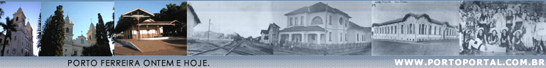



SOCIEDADE ESPORTIVA PALMEIRINHA

Consideramos 3 de abril de 1955 a data de fundação da Sociedade Esportiva Palmeirinha.
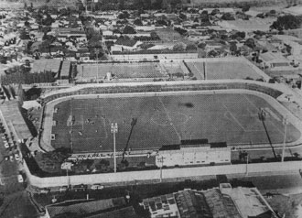
Foi quando um grupo de amigos comprou a primeira bola oficial, substituindo as de borracha ou outras que rolavam nas peladas costumeiras, sem mesmo a intenção da formação de uma sociedade que cresceu com tanta rapidez.

O Palmeirinha teve origem com um grupo de jovens e garotos, a grande maioria residente no Jardim Primavera. Os primeiros atletas foram Osvaldo Lourenço, Antonio Geraldo Dentello, José Carlos Bellini, João Roberto Bellini, Waldemar Mazzi, Paulo Crispim, João B.Lourenço, Wilson Frederico, Benedito C. Silva, José Aparecido Silva, Antonio Augusto Borri, Arnaldo Bentlin, José Carlos Vasconi, José Simões Serra Neto, Geraldo Tofoli, Waldemar Storti, João Gonçalves, Sebastião Gonçalves, Antonio Gonçalves, João Zuffo Filho, Sebastião Pizeta, José Domingos da Costa, Renato Fiochi, José Luís e Toninho Sanaiotti.

Citamos aqui alguns incentivadores que muito colaboraram para os primeiros passos do Palmeirinha:Antonio Ricardo, Casemiro e Nelson Vasconi, Jorge Lourenço, João Dentello, Antonio Mazzi, Juca Borges, José Pizeta, Plínio e Dorly Storti, José Lourenço da Costa, dentre outros.

Os primeiros campos: o grupo jogava, inicialmente, em ruas do Jardim Primavera. Com o progresso da cidade, o grupo passou para o "areião", um dia da semana cedido pelos irmãos Souza. Ali ficou até a construção do atual estádio.

O nome do time: Sociedade Esportiva Palmeirinha, que não foi escolhido pelo grupo. Num jogo marcado entre o grupo e o Infantil do Porto Ferreira Futebol Clube surgiu o nome. O autor deste artigo, técnico do P.F.F.C., costumava fazer folhetos para os jogos. O time não tinha nome e, sendo a camisa verde, colocamos o nome de E.C. Palmeirinha (uma caixinha de massagem com este nome, feita por nós, ficou guardada por mais de 20 anos, até desaparecer). O Palmeirinha ainda teve o nome de Palmeirinha F.C., e mais tarde mudou para S.E. Palmeirinha.

Criamos ainda o símbolo do Palmeirinha - "Periquito" (ainda guardamos o original). O distintivo foi copiado do Palmeiras, da Capital, apenas alterado o nome para o diminutivo. A bandeira criada também, por força do estatuto, tem as cores verde-branco, com o distintivo no centro.

O campo atual: em abril de 1962 foi adquirido de Erlindo Salzano uma gleba de 30 mil metros quadrados, mais tarde aumentada para 36 mil. Por não ter o Palmeirinha, ainda, personalidade jurídica à época, e sem recursos financeiros, o terreno foi comprado por Orlando Rozante, José Raimundo Massoneto e Antonio Geraldo Dentello, transferido no ano seguinte ao Clube (24.04.1962).

O campo foi inaugurado em 29.6.1966 pelo presidente Guilherme Fontana, com o jogo entre C.A.P. (Clube Atlético Pirassununguense) e S.E. Palmeirinha, com o placar de 4 x 1 para o C.A.P., com o primeiro gol marcado, no novo estádio, pelo atleta "Pica" (Ademir Tofoli).

Primeiras sedes: em 1959, quando o Palmeirinha disputou o 1º Campeonato Varzeano, com diretoria provisória para representá-lo junto à C.M.E., foi cedida uma sala na sede paroquial pelo Cônego Otaviano Pavesi.

Em 1970 a sede passou para a Rua Nelson Pereira Lopes, 326. Em 1972 transferiu-se para a Rua Dona Balbina, 520. Em 1976 transferiu-se para a Rua José Teixeira Vilela, Pai, 712, lá permanecendo até 1981, quando foi inaugurada a atual sede social.

Esta foi inaugurada em 14.2.1981 pelo presidente José Zuffo, com a presença de Francisco Petrônio.

Nos últimos 33 anos o Palmeirinha acrescentou, através de suas administrações, várias obras ao seu patrimônio. Uma das maiores obras são o conjunto de piscinas, concluídas na gestão do presidente Renato Fiochi, em 27.12.1987. Arquibancadas, dependências e iluminação, alojamento com refeitório e bar, completam o estádio. O Palmeirinha conta ainda com espaço histórico, consultório médico, bar, lanchonete, quadra de futebol de salão, vôlei e basquete, mini-campo de futebol, campo de bocha, tobogá aquático, e outras benfeitorias.

Marcos importantes de sua história: conquista do campeonato da 3ª Divisão de Profissionais - IV série - 1967, sendo seu presidente Antonio Geraldo Dentello. Foi campeão estadual, categoria juniores em 1983, com José Ramos Filho presidente, além de outras conquistas como demonstra a quantidade de taças e troféus em sua sede.
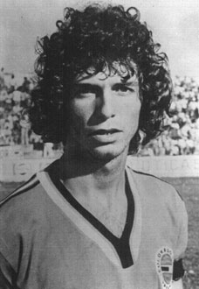
Alguns atletas permaneceram na história do verdão da vila: Adriano José Mariano-"Biró" e Macedo que passou pelo São Paulo e Santos F.C.

Amaral, que saiu dos juniores para o Japão, Roger, ex-Palmeiras, além de tantos outros que envergaram com orgulho as cores alviverde.

Os Presidentes da Sociedade Esportiva Palmeirinha: de início o Palmeirinha foi dirigido pelas lideranças do próprio grupo, tendo Renato Fiochi assumido o comando técnico e diretor, a partir do campeonato varzeano de 1959, à época dirigido por uma comissão encabeçada por Paulo Montanheiro e Joaquim Tavares, até a eleição do 1º presidente e registro do estatuto: Orlando Rozante (1960-1965), Guilherme Fontana (1966-1967), Antonio Geraldo Dentello (1967-1968), Fernando Fiochi(1968-1969), Geraldo Scurachio (1969-1970), Euclides Bertonha (1970-1971), José Geraldo Puelker (1971-1974), José Zuffo (1974-1982), José Ramos Filho (1982-1983), Renato Fiochi (1984-1988), João Roberto Bellini (1988-1989), Renato Fiochi (1990-1991), José Luiz Marine Barboza (1992-1993), Antonio Geraldo Dentello (1994-1995), atualmente com mandato de 1996 a 1997.
Direitos autorais © www.portoportal.com.br
© Copyright by tutti 2004

